首先下载地址：

<https://get.daocloud.io/#install-docker-for-mac-windows>

如果是 win10 系统就直接下载「Docker for Windows」，如果是 win10 之前的系统就下载「Docker Toolbox」。下载完成之后默认一直点下一步就安装完成了。

注意：windows 运行 Docker 需要在 BIOS 中开启「Intel Virtual Technology」，如果打不开 Docker 并提示有该类错误请自行根据自己电脑型号搜索相关教程。

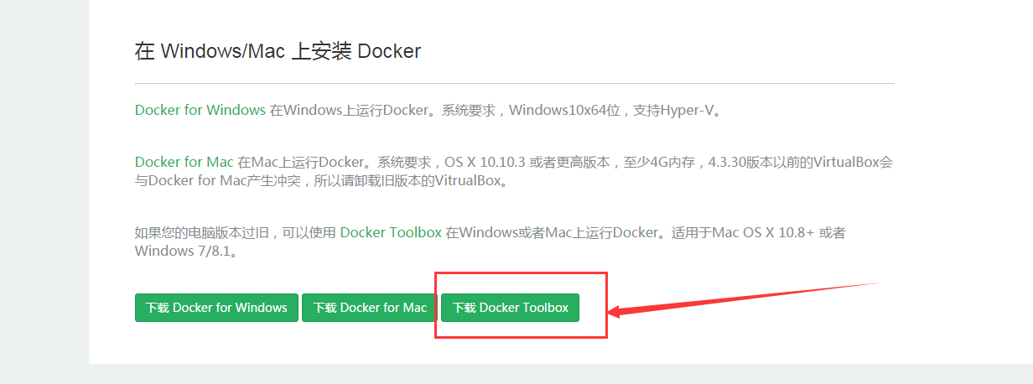

选择版本，这里选择最新的版本：

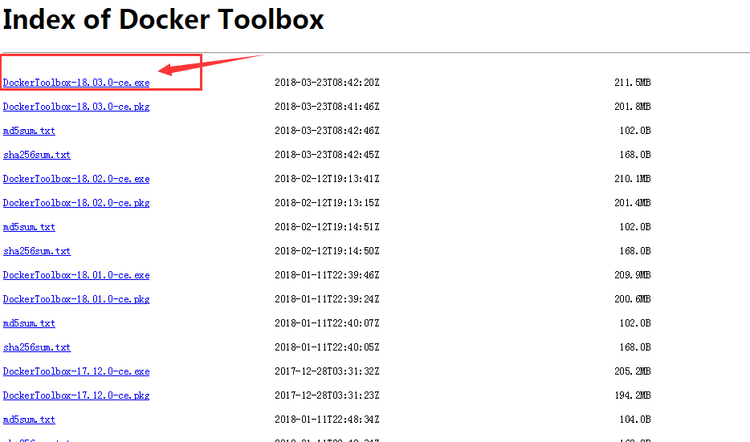

下载完成，双击运行

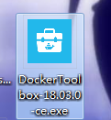

默认下一步，一直下一步

安装过程中跳出界面：

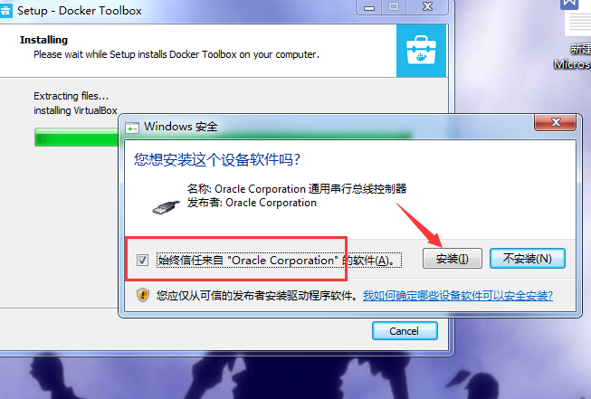

安装完毕：

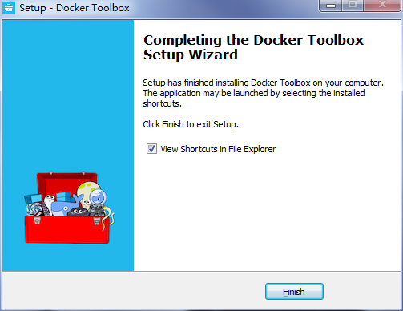

桌面上多出三个快捷操作

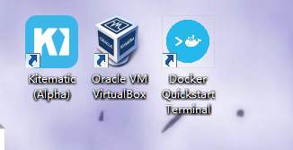

双击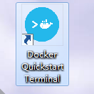启动

由于第一次运行，需要加载一些配置，耗费很长时间

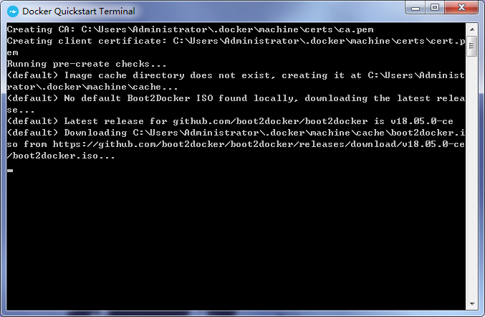

可以看出它去github上下载一些文件，由于国内下载github的速度比较慢，所以比较耗时

可以去我的网盘直接下载：<https://pan.baidu.com/s/1rP7iIyYWZTrMC1zaol_BBA>

然后把下载的文件拷贝到当前服务器根目录下对应的docker文件：

安装的时候有提醒



C:\Users\Administrator\.docker\machine\cache

放入之后然后重启启动一次  
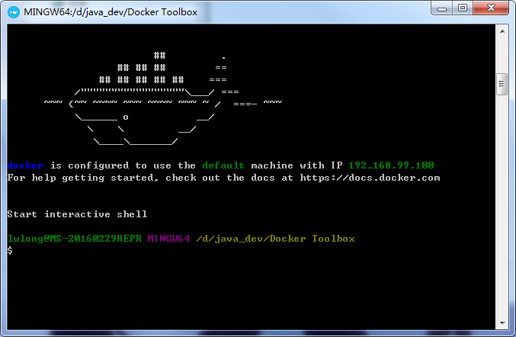

查看版本 docker version

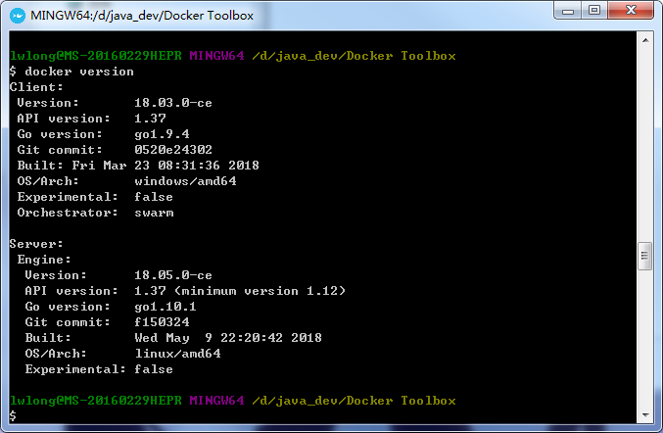

出现 Client 和 Server 说明已经正常启动了